西南司质〔2011〕30号

中国石油天然气
股份有限公司
西南油气田分公司文件
关于发布《西南油气田分公司安全环保
事故隐患报告奖励实施细则》的通知
分公司所属各单位：
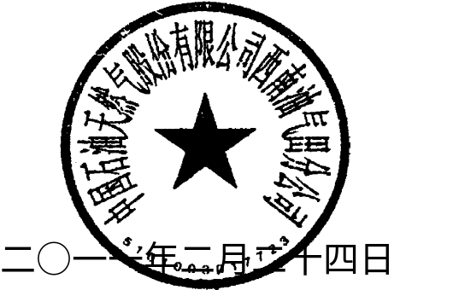
为鼓励员工及时报告安全环保事故隐患，提高广大员工参与安全环保工作的积极性，增强监督意识，预防事故发生，依据中国石油天然气股份有限公司《生产安全事故隐患报告特别奖励办法》，分公司组织制定了《西南油气田分公司安全环保事故隐患报告奖励实施细则》，现予以发布实施。请遵照执行。
附件：西南油气田分公司安全环保事故隐患报告奖励实施细则
主题词： | 安全环保 事故隐患 报告 奖励 通知
抄送：分公司领导，助理，副总师，机关各处（部）室。
西南油气田分公司总经理办公室 |  | 2011年02月24日印发

西南油气田分公司安全环保事故隐患报告奖励实施细则

第一条 为鼓励员工及时报告安全环保事故隐患，提高广大员工参与安全环保工作的积极性，增强监督意识，预防事故发生，依据中国石油天然气股份有限公司《生产安全事故隐患报告特别奖励办法》，及西南油气田分公司（以下简称分公司）有关规章制度，制定本实施细则。
第二条 本实施细则适用于分公司所属各单位和承包商，分公司各控股公司参照执行。
第三条 对员工发现并及时报告以下安全环保事故隐患给予奖励：
（一）报告非本岗位负责的设备、设施、生产工艺等存在的安全环保事故隐患；
（二）报告本岗位的设备、设施、生产工艺等存在的非本人责任不落实的安全环保事故隐患。
分公司及所属二级单位、三级单位、控股公司组织的各类检查和审核发现的事故隐患不在本实施细则奖励范围之内。
第四条 安全环保事故隐患（以下简称事故隐患），是指生产作业场所的设备、设施、生产工艺等方面存在的可能导致人员伤亡、财产损失、环境污染和生态破坏的缺陷与问题。
第五条 员工发现生产作业场所存在的事故隐患，应当立即向生产作业场所的属地负责人报告，并填写《西南油气田分公司事故隐患报告单》，上报上级单位。事故隐患情况特别紧急时，现场人员应当立即采取可靠措施进行处置后再上报。
第六条 事故隐患评估确认，由直线管理部门组织，安全环保部门参与，并实行分级管理负责制。三级单位负责一般事故隐患的评估确认；二级单位负责较大事故隐患的评估确认；分公司负责重大及以上事故隐患的评估确认。
第七条 对经确认的事故隐患，按照管理权限，由相应级别的安全生产第一责任人签发《西南油气田分公司安全环保事故隐患报告嘉奖令》，对报告人进行嘉奖，即一般事故隐患报告人由三级单位进行嘉奖，较大事故隐患报告人由二级单位进行嘉奖，重大及以上事故隐患报告人由分公司进行嘉奖。
第八条 事故隐患报告奖励标准如下：
（一）对报告一般事故隐患的员工奖励100至1000元；
（二）对报告较大事故隐患的员工奖励1000至5000元；
（三）对报告重大及以上事故隐患的员工奖励5000至10000元。
第九条 各二级单位安全环保管理部门应当在下一季度第一个月10日前，将上一季度事故隐患报告情况和奖励情况报分公司质量安全环保处。
第十条 各级安全环保部门负责对事故隐患报告及奖励情况进行监督，对报告事故隐患弄虚作假的行为，一经查实，除追还奖金外，还应当对有关责任人员给予处理。
第十一条 本实施细则由分公司质量安全环保处负责解释。
第十二条 本实施细则自印发之日起施行。

附件：1.事故隐患分级标准
2.西南油气田分公司事故隐患报告单
3.西南油气田分公司级安全环保事故隐患报告嘉奖令（模版）
4.“SP08.03.05.07 安全环保事故隐患报告奖励”管理流程

附件1 事故隐患分级标准

（一）生产安全事故隐患分级标准
生产安全事故隐患分级依据集团公司《生产安全事故管理办法》的事故等级制定。
一、特大事故隐患，是指可能造成30人及以上死亡，或者100人以上重伤（包括急性工业中毒，下同），或者可能造成1亿元以上直接经济损失和社会影响恶劣、性质严重的事故隐患。
二、重大事故隐患，是指可能造成10人以上30人以下死亡，或者50人以上100人以下重伤，或者可能造成5000万元以上1亿元以下直接经济损失和较大社会影响的事故隐患。
三、较大事故隐患，是指可能造成3人以上10人以下死亡，或者10人以上50人以下重伤，或者1000万元以上5000万元以下直接经济损失的事故隐患。
四、其它为一般事故隐患。

（二）环境污染隐患分级标准
参照《国家突发环境事件应急预案》和《集团公司环境突发事件专项应急预案》的有关规定执行。集团公司有明确规定后，按新规定执行。
一、特大环境隐患，是指可能造成30人及以上死亡，或中毒（重伤）100人及以上；或可能疏散、转移群众5万人以上，或直接经济损失1000万元以上；或可能造成区域生态功能严重丧失或濒危物种生存环境遭到严重污染；或可能形成1、2类放射源失控造成大范围严重辐射污染后果；或可能因环境污染造成重要城市主要水源地取水中断；或可能因危险化学品（含剧毒品）生产和贮运中发生泄漏，严重影响人民群众生产、生活的环境隐患。
二、重大环境隐患，是指要可能造成10人及以上、30人以下死亡，或中毒（重伤）50人及以上、100人以下；或可能造成区域生态功能部分丧失或濒危物种生存环境受到污染；或可能造成疏散转移群众1万人以上、5万人以下；或可能造成1、2类放射源丢失、被盗或失控；或可能因环境污染造成重要河流、湖泊、水库及沿海水域大面积污染，或县级以上城镇水源地取水中断的环境隐患。
三、较大环境隐患，是指可能造成3人～9人死亡，或中毒（重伤）50人以下；或可能因环境污染造成跨地级行政区域纠纷，使当地经济、社会活动受到影响；或可能造成3类放射源丢失、被盗或失控；或可能发生在环境敏感区的油品泄漏量为1吨及以上、15吨以下的环境隐患。
四、其它为一般环境隐患。
附件2 西南油气田分公司事故隐患报告单
单位： 编号：
隐患场站（部位）
报告日期 | 年 月 日 时
报告内容（包括隐患发现的时间、简要描述等）：

目前采取的措施：

报告人（签字）： 属地负责人（签字）：

附件3 西南油气田分公司级安全环保事故隐患报告嘉奖令（模版）
编号：
签发人：
同志：
你及时发现并报告 隐患，有效避免了重大安全环保事故发生。按照《西南油气田分公司安全环保事故隐患报告奖励实施细则》规定，特对你进行嘉奖，并奖励人民币 元。
感谢你在分公司安全环保工作中做出的杰出贡献！希望你在今后的工作中继续努力，再接再厉，积极排查和整改安全环保隐患，为分公司安全环保生产做出更大贡献。

西南油气田分公司
年 月 日
附件4 “SP08.03.05.07 安全环保事故隐患报告奖励”管理流程
SP08.03.05.07 安全环保事故隐患报告奖励
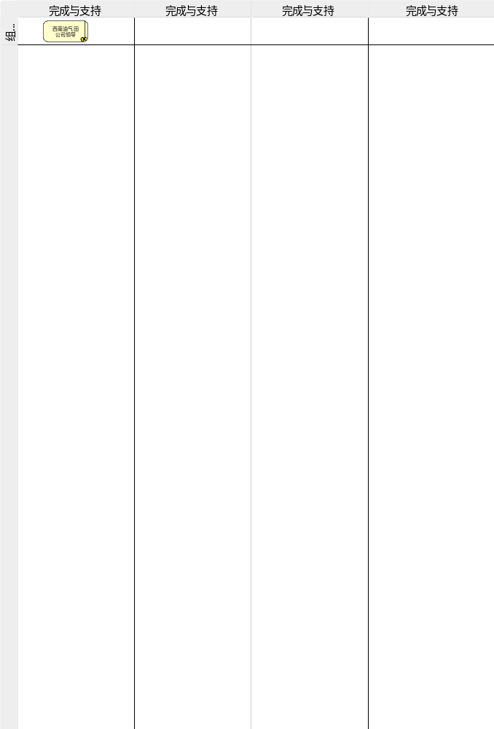

1.风险
无

2.控制措施
无

3.流程步骤

编号 | 业务活动 | 操作岗位/部门 | 业务表单 | 描述
01 | 发现事故隐患 | 西南油气田 员工
02 | 上报事故隐患 | 西南油气田 员工 | 西南油气田事故隐患报告单
03 | 评估确认事故隐患性质，判断是否是较大及以上事故隐患 | 西南油气田 所属单位 生产单位相关部门
04 | 签发嘉奖令 | 西南油气田 所属单位 生产单位负责人 | 西南油气田分公司安全环保事故隐患报告嘉奖令
04 | 上报 | 西南油气田 所属单位 生产单位相关部门
05 | 每月上报嘉奖情况 | 西南油气田 所属单位 生产单位安全环保部门
05 | 判断是否是一般事故 | 西南油气田 所属单位 相关科(部)室
06 | 评估确认事故隐患性质，审查判断是否是重大及以上事故隐患 | 西南油气田 所属单位 相关科(部)室
07 | 签发嘉奖令 | 西南油气田 所属单位 单位领导 | 西南油气田分公司安全环保事故隐患报告嘉奖令
07 | 上报 | 西南油气田 所属单位 相关科(部)室
08 | 每季度汇总上报嘉奖情况 | 西南油气田 所属单位 安全环保部门
08 | 评估确认事故隐患，判断是否属于重大及以上事故隐患 | 西南油气田 相关处(部)室
09 | 签发嘉奖令 | 西南油气田 总经理 | 西南油气田分公司安全环保事故隐患报告嘉奖令
10 | 每季度汇总嘉奖情况 | 西南油气田 质量安全环保处 安全科

4.流程接口
无

